
15^{è} Edition de « La 77 »
Dimanche 18 décembre 2022
A Fontainebleau (77)

 |  | INFORMATIONS GÉNÉRALES
 |  | Organisation : Comité Départemental de Course d’Orientation de Seine et Marne |  |  |  |  |  |  |  |  | COURSE COMPTANT POUR  LE CLASSEMENT NATIONAL  NON
 |  | Directeur de course : Laurent Lainé |  |  |  |  |  |  |  |  | COURSE COMPTANT POUR  LE CLASSEMENT NATIONAL  NON
 |  | Contrôleur des circuits : Laurent Lainé |  |  |  |  |  |  |  |  | COURSE COMPTANT POUR  LE CLASSEMENT NATIONAL  NON
 |  | Traceur : José RORA |  |  |  |  |  |  |  |  | COURSE COMPTANT POUR  LE CLASSEMENT NATIONAL  NON
 |  | GEC : Odile VARDANEGA + … |  |  |  |  |  |  |  |  | COURSE COMPTANT POUR  LE CLASSEMENT NATIONAL  NON
 |  | CARTE
 |  | Nom : Petit Mont Chauvet |  |  |  |  |  |  | Échelle : 1/10000
 |  | Actualisation : 2022 José RORA |  |  |  |  |  |  | Équidistance : 5 mètres
 |  | Cartographe : Rui Antunes et José Batista (2015) |  |  |  |  |  |  | Type de terrain : Fontainebleau
 | ACCÈS |  |  |  |  |  |  | HORAIRES
 | Fléchage : Obélisque de Fontainebleau |  |  |  |  |  |  | Accueil : 8H30
 | Distance parking-accueil : 0 à 500 m  Distance accueil-départ : 500 m  Distance arrivée-accueil : 50 m |  |  |  |  |  |  | Départ Libre de 9h00 à 11h00 pour « la 77 », ATTENTION pas de départ après 11h00  Départ libre pour les autres circuits de 9h30 à 12h00
 |  |  |  |  |  |  |  | Remise des récompenses : de « La 77 » 14h00
 |  |  |  |  |  |  |  | Fermeture des circuits : 14h00

 | CIRCUITS |  |  |  | RÉSULTATS
 | Nombre de circuits compétition : 4 |  |  |  | http ://www.lifco.fr/
 | Nombre de circuits initiation : 3 (blanc, bleu et jaune)

 | SERVICES
Aux coureurs participants au circuit A « la 77 » : pas de ravitaillement
Chaque coureur doit être en totale autonomie pendant toute la durée de la course.
« Soupe à l’arrivée pour les participants au circuit A »
Buvette : merci d’apporter votre gobelet réutilisable

 | TARIFS
Inscriptions avant le 9 décembre sur le site : http://cd77if.free.fr/fichiers/2022/La77/cadre_la77.htm
Licenciés FFCO : Limitée à 200 participants pour le circuit A
-Circuit A (77 balises) HD18 et+ 14€ /PAS D’INSCRIPTION SUR PLACE/
-Circuits B,C,D : 8€ ; Circuits E, F : 5€ ; G(Blanc) : 3€.
+ 2€ inscription possible sur place dans la limite des cartes disponibles. Pas de supplément pour les circuits D,E et F.
Non-licenciés FFCO : Limitée à 200 participants pour le circuit A
Circuit A (77 balises) HD18 et+ 21€ /PAS D’INSCRIPTION SUR PLACE/
Circuits B,C,D : 16€ ; Circuits E, F : 10€ ; G(Blanc) : 4€.
Inscription possible sur place +2€ dans la limite des cartes disponibles. Pas de supplément pour les circuits D,E et F.
Location de puce : Puce SiCard 6 (qui peut contenir + de 77 balises) 3€
Les autres circuits n’auront pas plus de 31 balises. Location : 2€

   | 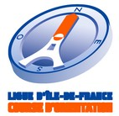 |    |  |  |  |  | 

Récompenses
Pour les 7 premiers hommes et les 7 premières dames du circuit A
Récompenses distribuées uniquement aux présents
Si absent la récompense reviendra au suivant dans l’ordre du classement. S

 | CONTACTS
Laurent Lainé: laurent.laine68@gmail.com Tél: 06 87 50 99 39
Secrétariat secretariatcdco77@gmail.com
Informations complémentaires sur le site du CDCO77 http://cd77if.free.fr/

Informations coureurs non licenciés :
Un pass' découverte ou compétition (assurance pour cette course) vous sera remis à l'accueil lors de votre inscription

La LICENCE ANNUELLE FFCO « DECOUVERTE COMPETITION » permet de courir sur les circuits jaunes au maximum.
La LICENCE ANNUELLE FFCO « LOISIR-SANTÉ » ne permet pas de participer aux compétitions
Circuits proposés (petites modifications possible)
Circuit | Couleur | Distance | Dénivelé | Nbre Poste | Echelle
A « la 77 » | Violet L | 15540 m | 385 m (77x5) | 77 P | 1/7500 A3
B | Violet M | 7770 m | 255 m | 29 P | 1/7500 A3
C | Violet C | 5770 m | 210 m | 23 P | 1/7500 A3
D | Orange | 4770 m | 105 m | 23 P | 1/7500 A4
E | Jaune | 3770 m | 85 m | 20 P | 1/7500 A4
F | Vert/Bleu | 2770 m | 75 m | 14 P | 1/5000 A4
G | Blanc | 2440 m | 65 m | 9 P | 1/5000 A4

- Nous vous souhaitons bonne course soyez très vigilants aux abords ou lors de la traversée de la chaussée.
- Vous devez impérativement céder le passage aux véhicules, soyez fair-play vis à vis des usagers de la route : Ils sont prioritaires.

- «Soyez respectueux» :
- des règles essentielles à la protection du milieu naturel et de la propriété forestière (piétinement, érosion, feu, ordures).
- des autres usagers.

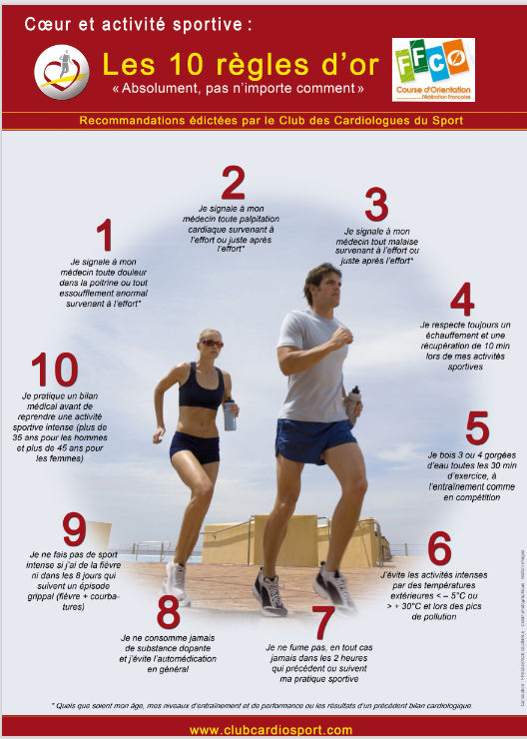

QUESTIONNAIRE DE SANTE POUR LES MINEURS page 1
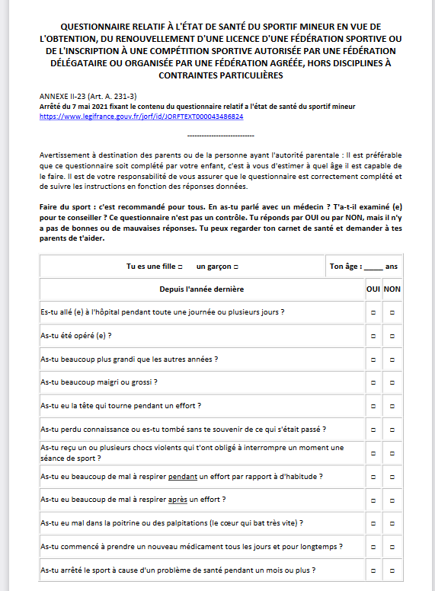

QUESTIONNAIRE DE SANTE POUR LES MINEURS page 2
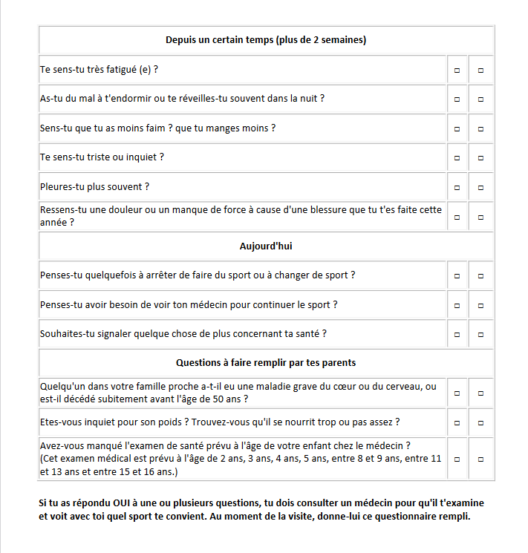

QUESTIONNAIRE DE SANTE POUR LES ADULTES
